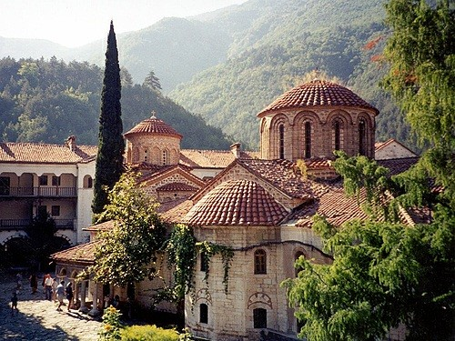
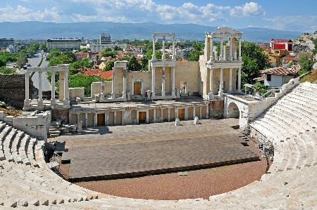
BULGARIA FESTIVAL DELLE ROSE
iviaggidigiorgio.it/destinazioni/bulgaria-festival-delle-rose-2/

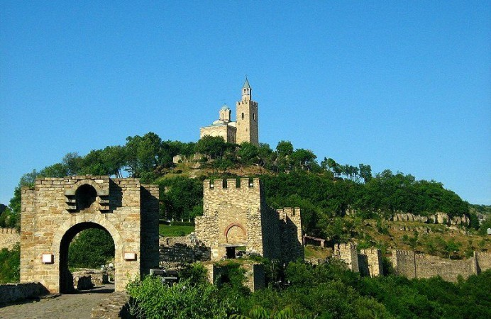
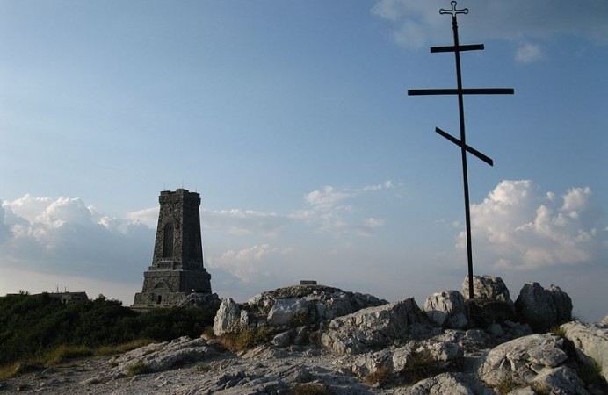

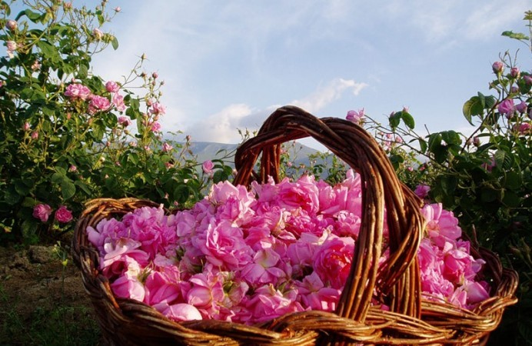
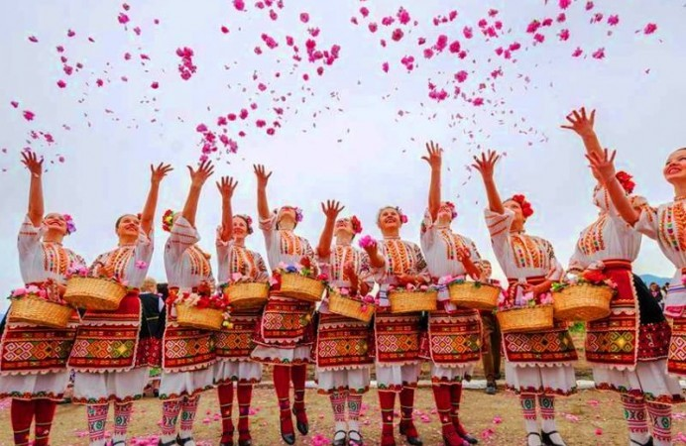

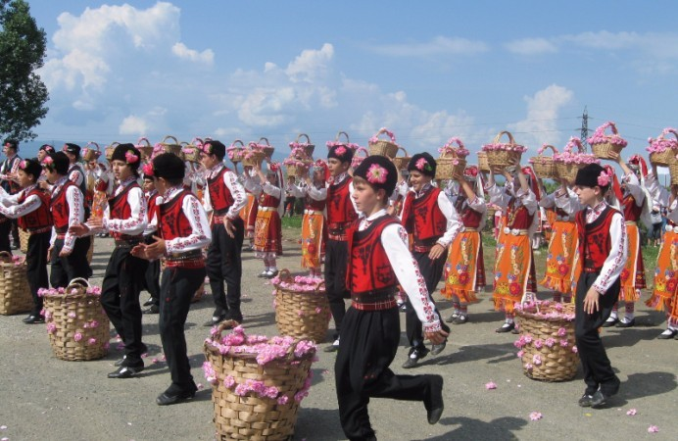
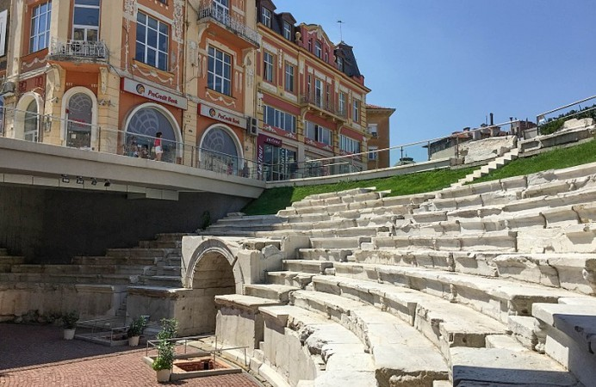

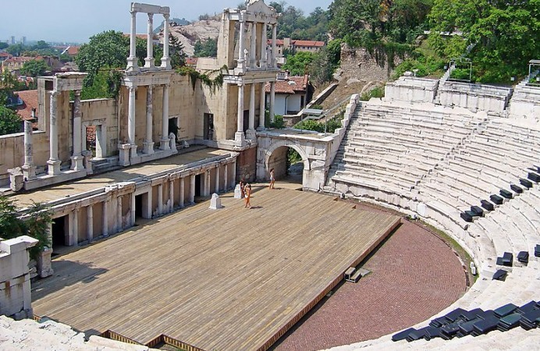
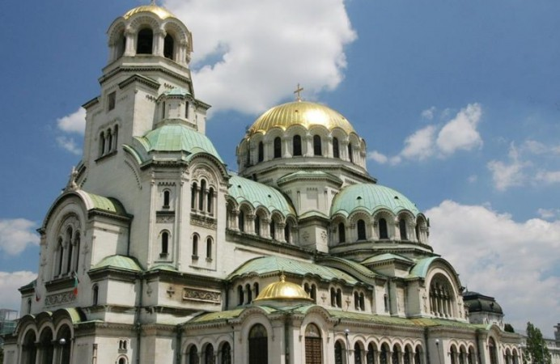

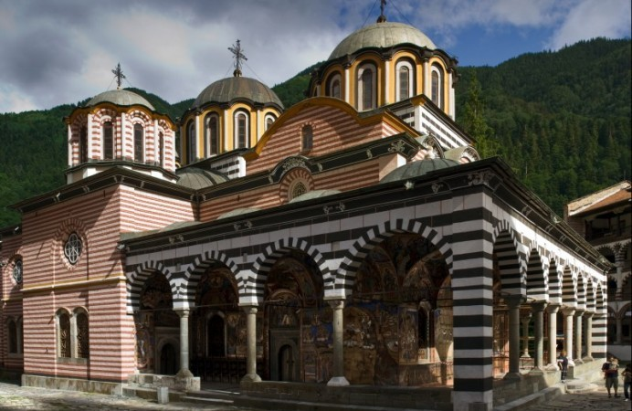
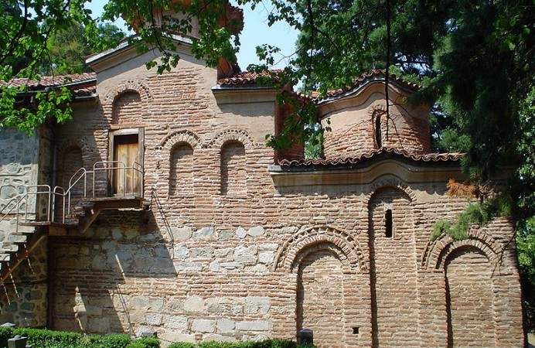

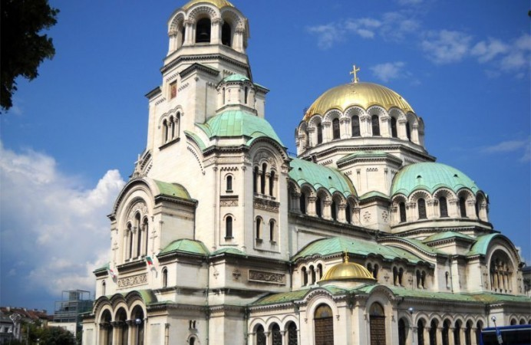

In Breve

Sofia-Monastero di Rila-Plovdiv-Kazanlak-Veliko Turnovo-Sofia

Questo tour è un programma veramente esclusivo e permette di ammirare il meglio del patrimonio culturale e naturalistico della Bulgaria. Vi permetterà di conoscere antiche città , di visitare ritrovamenti dell’antica cultura tracia del misterioso, di scoprire la selvaggia natura, di ammirare la splendida Valle delle Rose .Ovviamente non potrà mancare Sofia, città antica con 8500 anni di storia che fu definita “La Mia Roma” dall’Imperatore Costantino ben XVII secoli fa!
Si ritiene che il profumo emanato dalle rose bulgare sia del tutto particolare e questo sarebbe legati alle particolari condizioni climatiche ed alle caratteristiche dei terreni sui quali i roseti vengono coltivati. L ‘olio di rose bulgare copre attualmente il 70% del mercato mondiale. Le rose sono sempre state un simbolo della Bulgaria fin dai tempi dell’Impero Ottomano quando la maggior parte degli abitanti della Valle delle rose erano occupati in attività artigianali legate ai petali di questi fiori; le tradizioni legate a quel periodo si sono mantenute I boccioli di rosa vengono raccolti tra maggio e giugno ed è proprio in questo periodo, più precisamente il primo fine settimana di giugno, che si tiene il Festival delle rose nella città di Kazanluk, la principale città della Valle delle Rrose Si attraversano allora i campi di rose dove ragazze in costumi tipici raccolgono i boccioli tra carretti addobbati a festa, gruppi di suonatori e danze rituali
Come un quadro pieno di colori ed odori si presenta la Valle dei Re Traci durante la fioritura delle rose ed è proprio qui che per secoli e tutt’oggi si produce il famoso olio di rosa, molto utilizzato nella produzione di profumi e di molti altri prodotti tipici della

Bulgaria.
Partenza: 28 maggio - 03 giugno
Durata: 7 giorni 6 notti
Gruppo minimo: 10 persone
Costo per persona: Quota a persona in camera doppia € 950,00 - Supplemento singola
€ 120,00
Prenotazioni entro: sino ad esaurimento dei posti , versando un acconto di 390,00 € -

Il Programma di Viaggio
1°giorno: Sofia

Incontro dei partecipanti. Imbarco sul volo dall’Italia con destinazione Sofia. Arrivo all’aeroporto di Sofia, incontro con la guida, trasferimento in hotel, cena e pernottamento.

2° giorno: Sofia
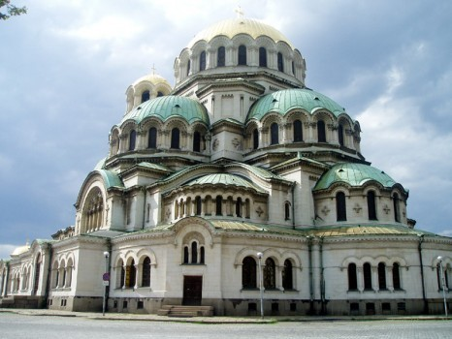
Dopo la prima colazione, visita di Sofia , una città con una storia di 8500 anni chiamata ” La mia Roma” dall’Imperatore Costantino il Grande partendo da siti storici a partire dalla Chiesa di “San Sofia “(il nome significa saggezza), da cui deriva il nome della città, l’Università di Sofia e la” Alexander “cattedrale Nevski (il più grande tempio ortodosso della penisola balcanica). La chiesa di San Giorgio Rotonda, la chiesa di San Pietro, e molti altri luoghi di interesse nel centro storico della capitale. Si prosegue con la visita alla chiesa di Boyana il monumento storico più venerato della Bulgaria, e al Museo Nazionale di Storia,espone favolose collezioni dedicate alla storia e alla civiltà della Bulgaria. Ognuna delle sale è dedicata ad un particolare periodo storico. Pranzo in città.

Rientro in hotel. Cena e pernottamento.

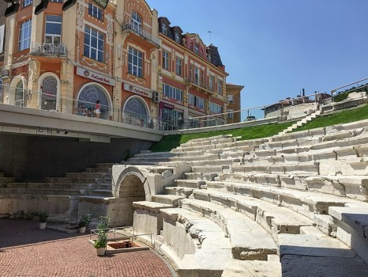
3°giorno: Sofia – Monastero di Rila – Bansko

Partenza per la visita del famoso Monastero di Rila, il più importante e spettacolare di tutta la Bulgaria e uno dei più vecchi inseriti nelle liste del patrimonio mondiale dell’Unesco. È costituito da alte mura di cinta e da molteplici feritoie, il santuario, almeno esteriormente, assomiglia più ad una fortezza che ad un monastero. Il complesso è composto da un edificio di quattro piani con 300 celle in tutto, un grande cortile, una chiesa e la torre del despota Hrelio. L’opera d’arte più preziosa, contenuta nella chiesa del monastero, è l’iconostasi, intagliata in legno. Le pareti furono affrescate da Zahari
Zograf ed altri pittori. Nella chiesa vi sono molte icone, di epoca risalente tra il XIV ed il XIX secolo. Partenza per la città museo Bansko, visita. Cena e pernottamento.

4° giorno: Bansko- Plovdiv
Prima colazione in hotel. La cittadina montana di BANSKO, una delle più importanti località sciistiche bulgare, sul massiccio del Pirin, dalla caratteristica architettura in legno; visitiamo la Veljanova Kasta, bella casa del periodo Rinascenza, appartenuta all’ artista e architetto Veljan Ognev; certo è molto lontana dalla nostra idea di casa nobiliare: è comunque una bella casa di campagna, in legno, non molto grande, con un bel balcone/veranda che si affaccia sul giardino; e fortificata, circondata da solide mura che la proteggono dall’esterno, e comunicante con le case vicine mediante delle porticine che permettevano di fuggire senza passare dalla strada. Pranzo. Trasferimento a PLOVDIV, la seconda città del Paese, moderna e tranquilla, con un bel centro storico ed uno scenografico anfiteatro romano. Cena e pernottamento.

5° giorno: Plovdiv – Bachkovo – Plovdiv
Mattinata dedicata alla visita della città di Plovdiv seconda città della Bulgaria, situata nella parte meridionale, lungo la strada che mette in comunicazione l’Europa occidentale con Istanbul. In età romana fu il capoluogo della provincia di Tracia col nome Trimontium, mentre le popolazioni locali la chiamavano Puldin, Pulpudeva; infine nel periodo di dominazione ottomana prese il nome Filibè.
Il volto della città è un incrocio unico e variopinto di stili, epoche e tradizioni diversissime tra loro; nel centro storico, accanto ai resti ellenistici, si scoprono quelli romani, mentre poco lontano dalle chiese ortodosse sorgono la moschea quattrocentesca ancora in funzione e la chiesa cattolica, mentre la via principale della città moderna porta all’antico foro romano. Salendo la scalinata dell’anfiteatro marmoreo (in cui in estate si può assistere a spettacoli teatrali e concerti) si arriva nel cuore di Plovdiv, la Città Vecchia, una sorta di museo all’aperto dell’architettura del Rinascimento bulgaro. Le alte mura nascondono dei cortili interni; le magnifiche case hanno delle facciate dipinte e dei balconi con colonne di legno a formare una volta sulle stradine tortuose. Pranzo in un tipico ristorante nel vecchio quartiere. Nel pomeriggio visita del monastero di Bachkovo, il secondo più grande in Bulgaria con originale architettura e icone. Rientro in hotel. Cena e pernottamento.

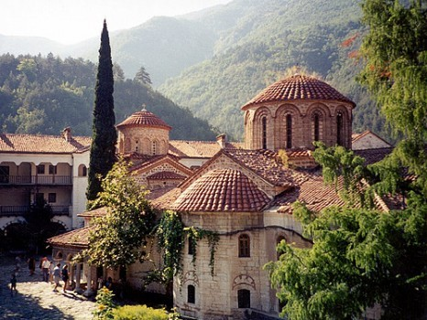

6° giorno: Plovdiv – Kazanlak – Veliko Tarnovo
Pacchetto colazione e partenza molto presto per la Valle delle Rose.
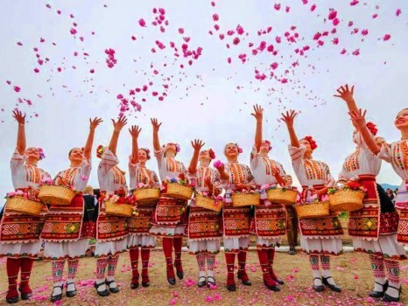

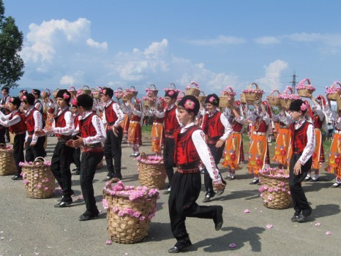

Arrivo nel villaggio di Skobelevo. parteciperai a un tradizionale rituale di raccolta delle rose con balli e programmi folcloristici. Dopo il rituale fragrante visiterai una distilleria di rose, dove potrai osservare il processo di distillazione dell’olio di rosa. Il complesso ha anche una bella mostra etnografica, dove vedrete alcune strutture autentiche per la lavorazione delle rose del passato.
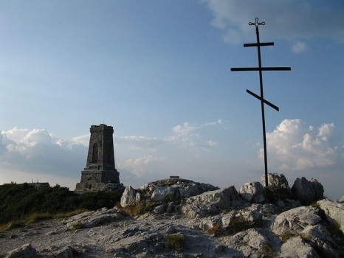
La visita si concluderà con una bella degustazione di prodotti di rose nel colorato giardino del complesso. Partenza per Kazanluk per vedere la processione del Carnevale. Che è il più grande Carnevale di strada in Bulgaria. Pranzo. Visita alla tomba tracio di Kazanluk.
Visita alla tomba tracia di Goliama Kosmatka. Cena e pernottamento a Veliko Turnovo.

7° giorno: Veliko Turnovo – Arbanassi – Sofia
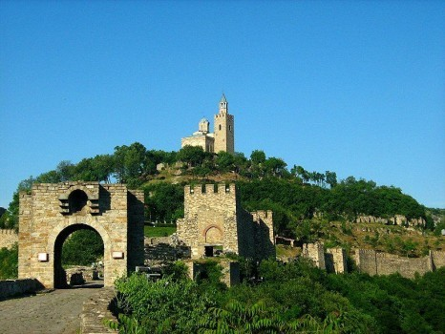
Prima colazione in hotel. Partenza per Arbanassi, visita alla chiesa della Natività. Ritorno a Veliko Turnovo, visita alla fortezza di Tsarevets. La cittadella comprende le rovine di oltre 400 case, 18 chiese e diversi monasteri. Traci e romani sfruttarono le potenzialità difensive del luogo ma furono i bizantini a costruire la prima fortezza. La struttura venne ricostruita e fortificata da slavi e bulgari e infine di nuovo dai bizantini.
Pranzo. Trasferimento in aeroporto. Partenza per il rientro.

Itinerario di Viaggio Informazioni generali

Un sensazionale tour che vi farà conoscere questo magnifico paese sia attraverso i suoi patrimoni mondiali dell’unesco, attraverso incredibili paesaggi e tradizioni
La qualità della ROSA BULGARA è una fra le migliori al mondo. Grazie alla sua fama, il paese è soprannominato “Il paese delle rose”.
La Valle delle Rose è situata nel centro della Bulgaria ed ha una storia di coltivazione di più di 350 anni. I terreni sono ancora incontaminati e c’è un particolare microclima che rinforza le piante di anno in anno. Essendo una varietà antica, ogni rosa ha 30 petali e pesa 5 grammi. Secondo la tradizione, la raccolta dei petali avviene il mattino presto, ancora oggi, esclusivamente a mano.
Si può descrivere il profumo inebriante delle rose nei mesi di maggio-giugno, durante la fioritura, come un vero risveglio dei sensi.
La rosa è simbolo di amore, passione e bellezza.
Il profumo di rosa dona euforia, felicità all’olfatto e influisce positivamente sugli stati ormonali come afrodisiaco naturale. Inoltre, le sostanze contenute nei petali aprono e

rafforzano il cuore, rilassano l`anima, attivano la disposizione per tenerezza e amore, danno gioia e favoriscono l’autostima.
La leggenda racconta che nei secoli scorsi le donne bulgare ogni venerdì (il giorno di Venere, la dea della bellezza) consumavano solo prodotti a base di rosa per dedicarsi consapevolmente alla propria bellezza in modo naturale!

La quota comprende :

Volo dall’Italia a/r per Sofia. Sistemazione in hotels 4*
6 notti con colazione inclusa 6 cene
6 pranzi
Rituale di raccolta delle rose con visita alla distilleria di rose e degustazione di prodotti a base di rose
Carnevale del Festival delle Rose con posti riservati biglietti d’ingresso per le visite turistiche
Guida parlante italiano Trasferimenti da e per l’aeroporto.
Assicurazione medica (massimale € 10.000,00) e bagaglio ( massimale € 1.500,00) Kit da viaggio

La quota non comprende:

Tasse aeroportuali € 150,00 da riconfermare al momento dell’emissione del biglietto
Bevande
Mance ed extra di carattere personale
Tutto quanto non espressamente indicato sotto la voce “la quota comprende”.
FACOLTATIVA ASSICURAZIONE ANNULLAMENTO € 60,00

